1. **按照要求实现效果**

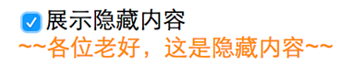

要求：

1. 当多选框被勾选时，显示隐藏内容；

2）当取消多选框的选中状态，隐藏内容；

1. **按照以下要求实现**

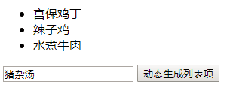

要求：

1. 点击“动态生成列表项”按钮，文本框中的内容添加到页面上方的无序列表中；
2. 文本框中的值添加到无序列表之后，文本框置空；
3. **按照以下要求实现：**

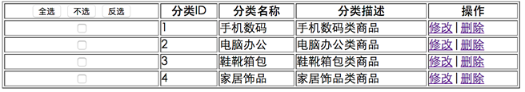

要求：

1）全选：当点击“全选”是所有的复选框被选中；

2）点击“全不选”时，所有的复选框全部不被选中；

1. 反选：当点击“反选”时，选择复选框的相反的状态。
2. **实现表单验证功能。**

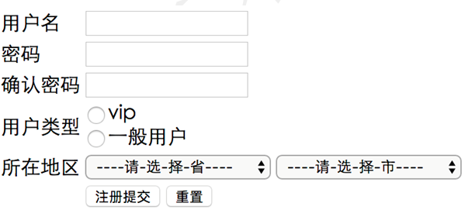

要求：

1. 用户名不能为空；
2. 密码不能为空；
3. 确认密码不能为空；
4. 确认密码需和密码一致；
5. 用户类型必须选择；
6. 所在城市必须选择。

全部符合校验规则提交表单数据，某一项不符合，不提交表单，且进行提示。